Forschende der TH Wildau präsentieren ihre Arbeiten auf der Internationalen Modal Analyse Conference (IMAC) in den USA
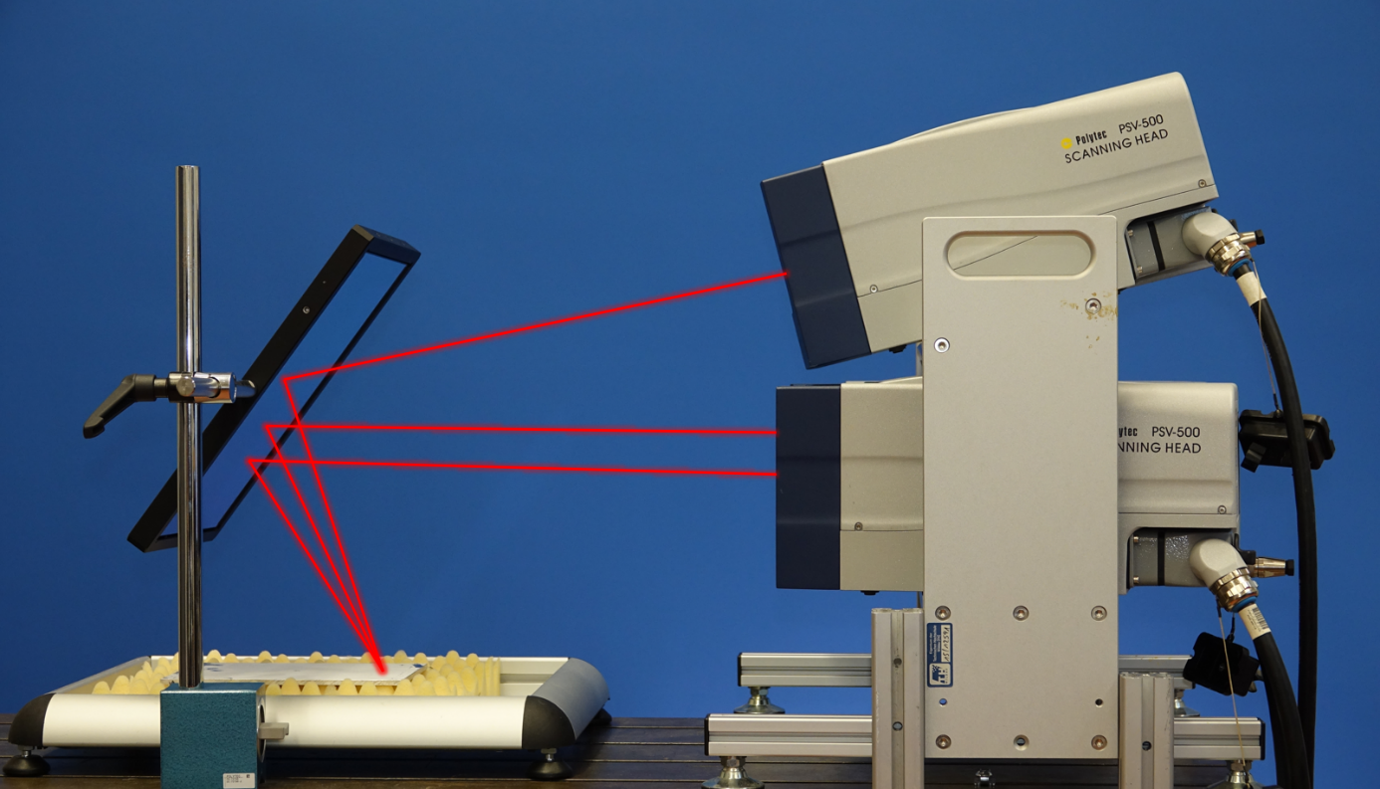
Bildunterschrift: Die Arbeitsgruppe Maschinendynamik und Akustik der TH Wildau präsentiert ihre Forschungsarbeiten, hier die berührungslose Schwingungsmessung mit dem Polytec 3D Laserdopplervibrometer, auch auf internationaler Bühne.
Bild: Robert Pianowski
Subheadline: TH Wildau international
Teaser:
Forschung wird an der TH Wildau groß geschrieben. Natürlich sollen die Arbeiten und Erkenntnisse der Wissenschaftlerinnen und Wissenschaftler einem breiten Publikum präsentiert werden – auch international. Das Team um Prof. Peter Blaschke der Arbeitsgruppe Maschinendynamik und Akustik beteiligt sich vom 13. bis 16. Februar auf der Internationalen Modal Analyse Conference in den USA.
Text:
Forschende des Labors für Maschinendynamik und Akustik der Technischen Hochschule Wildau (TH Wildau) unter Leitung von Prof. Peter Blaschke präsentieren ihre Arbeiten und Erkenntnisse vom 13. bis 16. Februar 2023 auf der Internationalen Modal Analyse Conference (IMAC) in den USA. Die in Austin, Texas, stattfindende IMAC ist die weltweit größte und renommierteste Fachkonferenz für Modalanalyse und Strukturdynamik.
Die Strukturdynamik ist ein Teilgebiet der Mechanik, das sich im Allgemeinen mit der Dynamik, also Schwingungsvorgängen, von Strukturen befasst. Zu diesen Strukturen gehören beispielsweise Bauwerke, aber auch komplexere technische Systeme, zum Beispiel Flugzeuge, Fahrzeuge oder Windenergieanlagen.
Über die IMAC 2023
Auf der IMAC 2023 präsentieren internationale Expertinnen und Experten auf dem Gebiet der experimentellen Strukturanalyse und der numerischen Simulation ihre neuesten Forschungsergebnisse. Themenschwerpunkte sind unter anderem die Dynamik von Strukturen; Modalanalyse / dynamische Systeme; Modellvalidierung und Unsicherheitsquantifizierung; Substrukturtechniken; nichtlineare Strukturen, Systeme, Sensoren und Instrumentierung; sowie neue Technologien der Strukturdynamik. Die Konferenz ist branchenoffen. Die dort präsentierten Forschungserkenntnisse betreffen eine Vielzahl industrieller Produkte - von der Luftfahrt über die Automobilindustrie bis hin zum Maschinen- und Anlagenbau.
Von der TH Wildau in die Welt
Das Team des Labors für Maschinendynamik und Akustik der TH Wildau stellt in diesem Jahr seine Forschungsarbeiten zur rückwirkungsfreien Anregung und berührungslosen Messung von Strukturschwingungen mit neuester Lasertechnologie vor. Was genau bedeutet das? Für die Berechnung und Simulation, insbesondere für den Leichtbau, sind exakte Materialparameter und Messwerte notwendig, die experimentell bestimmt werden müssen. Sensoren, die an der Struktur angebracht sind, verändern diese Materialparameter und das Schwingungsverhalten. Aus diesem Grund wird mit der Lasertechnologie eine berührungslose Messung der Schwingungen angestrebt.
Weiterhin werden aktuelle Arbeiten zu den Themen Structural Health Monitoring an Schienenrädern und Industrieanlagen präsentiert. Darüber hinaus können die Wildauer Wissenschaftlerinnen und Wissenschaftler am Fachbereich Ingenieur- und Naturwissenschaften auf der IMAC 2023 mit Forschenden und Industriepartnern aus aller Welt ins Gespräch kommen und Ideen für gemeinsame Projekte entwickeln.
Weiterführende Informationen
Informationen zur Arbeitsgruppe Maschinendynamik und lärmarme Konstruktion: https://www.th-wildau.de/maschinendynamik
Informationen zum Labor für Maschinendynamik und lärmarme Konstruktion der TH Wildau: https://www.th-wildau.de/forschung-transfer/maschinendynamik-und-laermarme-konstruktion/labor-fuer-maschinendynamik-und-laermarme-konstruktion/

Fachliche Ansprechperson an der TH Wildau:
Prof. Peter Blaschke
Labor für Maschinendynamik und Akustik
TH Wildau
Hochschulring 1, 15745 Wildau
Tel. +49 (0)3375 508 483
E-Mail: peter-blaschke@th-wildau.de

Ansprechpersonen Externe Kommunikation TH Wildau:
Mike Lange / Mareike Rammelt
TH Wildau
Hochschulring 1, 15745 Wildau
Tel. +49 (0)3375 508 211 / -669
E-Mail: presse@th-wildau.de

